**All Learn**

ข้อกำหนดความต้องการของระบบ

Version: 1.0

Date: 4/3/2566

By

GROUP 1

1.นายศุภณัฏฐ์ อภิพัฒน์จิรา 6320500662

2.นางสาวศุภลักษณ์ เหลือบุญชู 6320500671

3.นายอัษฎาวุธ คล้ายเมือง 6320500719

4.นายปวีณวิชญ์ ท่าดี 6320502461

5.นางสาวสรัลนุช ลือนภา 6320502517

6.นายปิยะ รัตนไชยดำรง 6320503068

สารบัญ

Revision History 3

1. บทนำ 4

2. คุณลักษณะทั่วไป 6

2.1 ภาพรวมระบบ 6

2.2 คุณลักษณะของผู้ใช้ 6

2.3 คุณสมบัติของระบบ 6

2.4 สมมติฐานและข้อจำกัดในการพัฒนา 7

3 ความต้องการของผู้ใช้ (User Requirements) 7

3.1 ข้อกำหนดส่วนต่อประสานภายนอก 7

3.1.1 ส่วนต่อประสานกับผู้ใช้ 7

3.1.2 ส่วนต่อประสานของฮาร์ดแวร์ 7

3.1.2 ต่อประสานของซอฟต์แวร์ 7

3.1.3 ส่วนต่อประสานทางการสื่อสาร 7

3.2 ความต้องการแบบ functional 8

3.3 ความต้องการแบบ Non-functional 9

4 แผนภาพการวิเคราะห์ระบบ 10

# **Revision History**

|  |  |  |  |
| --- | --- | --- | --- |
| Version Number | จัดทำโดย | Revision Date | การเปลี่ยนแปลง |
| 0.0.1 Draft |  | **10/02/2023** |  |
| 0.0.2 Draft |  | **17/2/2023** | **เพิ่มบทนำ,**  **เพิ่มคุณลักษณะทั่วไป,DFD** |
| 0.0.3 Draft |  | **23/02/2023** | **เพิ่มความต้องการแบบ functional**  **แก้ไข แผนภาพการวิเคราะห์ระบบ** |
| 1.0 Draft |  | **4/03/2023** | **ลดความต้องการ แบบ functional การยืนยันเปิดคอร์ส,เรื่องระบบการเงิน**  **แก้ไข แผนภาพการวิเคราะห์ระบบ แก้ไข Database**  **แยกตาราง User Verification** |

# **บทนำ**

ในโลกปัจจุบันที่หมุนรอบด้วยความเจริญของเทคโนโลยีจึงมีอิทธิพลให้โลกมีการเปลี่ยนแปลงไปอย่าง  
ก้าวกระโดดดังนั้นความรู้ข่าวสารต่างๆจึงมีการเปลี่ยนแปลงตลอดเวลาโดยเฉพาะด้านเทคโนโลยี  
ที่มีความก้าวหน้าอยู่ตลอดเวลาไม่มีการหยุดนิ่งความเจริญที่เข้ามาทำให้ทุกวิชาชีพเริ่มที่จะสนใจและ  
มีการปรับเปลี่ยนเพื่อให้เข้ากับยุคเทคโนโลยีและมีการแข่งขันมากขึ้น เพราะการศึกษาหาความรู้เริ่มแพร่หลาย และเข้าถึงได้ง่ายมากขึ้น กล่าวคือยุคทองของเทคโนโลยีก็เป็นดั่งเหมืองความรู้ของผู้ใช้งานผ่านโลกอินเทอร์เน็ต โลกอินเทอร์เน็ตเป็นระบบเครือข่ายคอมพิวเตอร์ขนาดใหญ่ชนิดหนึ่ง ซึ่งมีการเชื่อมโยงติดต่อกันทั่วโลก   
โดยมีมาตรฐานการรับส่งข้อมูลเป็นมาตรฐานเดียวกัน ไม่ว่าผู้ใดก็สามารถเชื่อมถึงกันได้ ดังคำกล่าวว่า “อินเทอร์เน็ตกำลังกลายเป็นจัตุรัสกลางเมืองของหมู่บ้านโลกในอนาคต” (Bill Gates) เพราะการสื่อสารสมัยใหม่ที่มาพร้อมกับการพัฒนาเทคโนโลยีและเครื่องมือต่างๆได้เปลี่ยนโลกไปมากจนเกิดของพื้นที่ใหม่คือ “พื้นที่ไซเบอร์” (Cyber Space) ซึ่งเป็น “พื้นที่เสมือนจริง” ที่มีกิจกรรมต่างๆเกิดขึ้น จนเป็นพื้นที่ทางสังคมของคนร่วมสมัย การสื่อสารของโลกในศตวรรษที่ 21 การที่บทบาทของวิทยาศาสตร์และเทคโนโลยี  
มีความสำคัญมากขึ้นจนสามารถสร้างนวัตกรรมการเรียนรู้ การผลิต การใช้ประโยชน์จากความคิดใหม่ๆ   
ทำให้เกิดผลทั้งทางเศรษฐกิจ สังคม การเมือง สิ่งแวดล้อมและวัฒนธรรม เปลี่ยนโลกที่เรียบง่ายสู่สังคมที่มีความซับซ้อนมากขึ้น ก่อให้เกิดกระแสแห่งความไร้พรมแดน หรือกระแสโลกาภิวัตน์ ที่เข้าสู่ทุกหนทุกแห่งอย่างรวดเร็ว จากความก้าวหน้าของเทคโนโลยีต่างๆจึงทำให้มีการพัฒนาการของแพลตฟอร์มใหม่ๆ และการเชื่อมต่อกันด้วยระบบอินเทอร์เน็ต จึงเรียกยุคปัจจุบันว่าเป็น “โลกไร้สาย” ไม่ว่าไกลจากขั้วโลกเหนือจรดขั้วโลกใต้ ก็ไม่เป็นอุปสรรคในการติดต่อสื่อสาร โดยมีสื่อกลางคือสิ่งที่เรียกว่า อินเทอร์เน็ต ไม่ว่าจะอยู่หนใดขอให้มีเพียงอินเทอร์เน็ต โลกก็สื่อถึงกัน สามารถรับข่าวสารได้ทุกหนทุกแห่งอย่างรวดเร็ว ความเคลื่อนไหวการบริหารจัดการที่เพิ่มความสะดวกรวดเร็วจึงทำให้โลกดูเล็กลงเรื่อยๆ

เมื่อเทคโนโลยีเป็นทรัพยากรที่สำคัญ มันจึงเป็นกำลังสำคัญในการพัฒนาประเทศ เปลี่ยนสังคมอุตสาหกรรมมาเป็นสังคมสารสนเทศเพื่อให้ระบบเศรษฐกิจเปลี่ยนจากระบบแห่งชาติเป็นเศรษฐกิจโลกที่ทำให้ระบบเศรษฐกิจของโลกผูกพันกันกับทุกประเทศ ทำให้หน่วยธุรกิจมีขนาดเล็กลง และเชื่อมโยงกับหน่วยธุรกิจอื่นเป็นเครือข่ายการดำเนินธุรกิจที่มีการแข่งขันกันในด้านความเร็ว โดยอาศัยการใช้ระบบเครือข่ายคอมพิวเตอร์และการสื่อสารโทรคมนาคมที่เป็นตัวสนับสนุน เพื่อให้เกิดการแลกเปลี่ยนข้อมูลได้ง่ายและรวดเร็ว ทำให้มีการพัฒนาคิดค้นสิ่งอำนวยความสะดวกสบายต่อการดำรงชีวิต

ดังนั้นการที่โลกมีอินเทอร์เน็ตและเทคโนโลยีหมุนเวียน ระบบการศึกษาจึงมีการปรับตัวให้เข้า  
กับยุคปัจจุบัน ตัวอย่างที่เห็นได้ชัด เมื่อโลกที่มีโรคระบาดเข้ามาก่อความวุ่นวายที่มีชื่อว่า โควิด19 ที่ทำให้การศึกษาต้องเปลี่ยนรูปแบบการสอนเป็นระบบการสอนออนไลน์ เพื่อเป็นมาตรการป้องกันการระบาดของโรค ถือเป็นวิถีชีวิตใหม่เพราะทำให้เห็นและสัมผัสถึงเทคโนโลยีอย่างชัดเจน ผู้คนเริ่มหันมาใช้อินเทอร์เน็ตให้เป็นเครื่องมือหลักทางธุรกิจ ไม่ว่าจะเป็นการเรียนการสอน การขายสินค้า การบริการผ่านเว็บไซต์ ผู้พัฒนาระบบ  
ที่ออกแบบสื่อการสอนออนไลน์ก็เป็นสิ่งที่นิยมมากเพราะทุกสถาบันการศึกษาต้องใช้เพื่อสื่อการสอน เด็กทุกคนมีการใช้เทคโนโลยีมากขึ้น สัมผัสกับโลกไร้พรมแดงที่ไร้ขีดจำกัด อีกทั้งสถาบันการศึกษาก็ปรับเปลี่ยนวิธีการนำเทคโนโลยีมาประยุกต์กับการทำงานเพื่อเพิ่มความสะดวกและเพิ่มประสิทธิภาพทางการเรียนการสอน เพิ่มประสิทธิผลทางการศึกษา เห็นได้ชัดว่าเทคโนโลยีนำพาความเจริญเข้ามา ดังคำกล่าวที่ว่า “ประโยชน์อันดับหนึ่งของเทคโนโลยีสารสนเทศคือช่วยให้ผู้คนทำในสิ่งที่ต้องการ ช่วยให้ผู้คนมีความคิดสร้างสรรค์ ช่วยให้ผู้คนมีประสิทธิผล ช่วยให้ผู้คนเรียนรู้สิ่งที่พวกเขาไม่คิดว่าจะได้เรียนรู้มาก่อน ดังนั้นในแง่หนึ่ง ทั้งหมดนี้เป็นเรื่องเกี่ยวกับศักยภาพ” (Steve Ballmer)

“ผมเชื่อว่าเทคโนโลยีไม่ได้เปลี่ยนโลก แต่ความฝันที่อยู่เบื้องหลังเทคโนโลยีต่างหากที่เปลี่ยนโลก” (Jack Ma) เพราะความฝันของเหล่ามนุษยชาติเป็นการผลักดันสู่การพัฒนาโลก ดังนั้นทางผู้พัฒนาจึงอยากที่จะสานฝันที่จะมีแพลตฟอร์มการเรียนรู้เพื่อให้เข้าถึงได้ง่ายและมีประโยชน์ เป็นแพลตฟอร์มแลกเปลี่ยนความรู้และวัฒนธรรมต่างๆ ทำให้ผู้คนได้เรียนรู้อย่างหลากหลาย ยิ่งมีการแลกเปลี่ยนความคิดความรู้มากเท่าใดก็ยิ่งเป็นการเปลี่ยนแปลงจากสิ่งเล็กๆสู่สิ่งที่ยิ่งใหญ่ โดยแพลตฟอร์มที่ทางผู้พัฒนาได้จัดทำเป็นแพลตฟอร์มแห่งการเรียนรู้ที่มีชื่อแพลตฟอร์มว่า All Learn ซึ่งสามารถตอบสนองความอยากเรียนรู้ให้กับผู้ใช้งานได้ เมื่อเป็นดังนี้ทางผู้พัฒนาจึงคาดหวังว่าแพลตฟอร์ม All Learn จะเป็นสิ่งที่ขับเคลื่อนสังคมจากจุดเล็กๆแล้วเติบโตอย่างมั่นคง

# **คุณลักษณะทั่วไป**

## ภาพรวมระบบ

เป็นระบบใหม่ทีได้แรงบันดาลใจมาจากเว็บบอร์ด อาทิ Facebook, Medium, Blockdit เว็บของเราเป็นเว็บบอร์ดที่ให้คนที่มีความรู้ในด้านต่างๆมาแชร์ความรู้ในเว็บและยังสามารถให้คนทั่วไปเข้ามาเรียนรู้เรื่องต่างๆในเว็บของเราได้เรายังมีระบบในการเปิดคอร์ดเพื่อให้ความรู้ในด้านต่างๆ เป็นระบบที่สมบูรณ์ในตัว ไม่มีความเกี่ยวข้องกับระบบอื่น

## คุณลักษณะของผู้ใช้

ผู้ใช้มีความคุ้นเคยกับเว็บเพจประเภท Community page อาทิ Facebook, Medium, Blockdit

## คุณสมบัติของระบบ

* สามารถ Post ข้อความได้้
* สามารถแก้ไขหรือลบ Post ได้้
* สามารถกด Like และ Comment ได้
* สามารถแก้ไขหรือลบ Comment ได้
* สามารถรายงาน Comment ได้
* สามารถกดติดตามได้
* สามารถ Save Post ที่ถูกใจเก็บไว้ในคลังของตัวเองได้
* สามารถยื่นขอสิทธิ์ Verification เพื่อสร้างความน่าเชื่อถือให้กับผู้ใช้ได้
* สามารถยื่นขอสิทธิเปิดคอร์ส เพื่อให้ความรู้ในด้านต่างๆ
* สามารถกดรายงาน Post ได้

สามารถกดรายงานคอร์สได้

* สามารถกดเข้าร่วมคอร์สได้
* ผู้ดูแลสามารถกดยืนยันสิทธิ Verification เพื่อสร้างความน่าเชื่อถือให้กับผู้ใช้ได้
* ผู้ดูแลสามารถปิดกั้น Post และ Comment ที่ไม่เหมาะสมได้
* ผู้ดูแลสามารถแจ้งเตือนให้ผู้ใช้แก้ไข Post และ Comment ได้

## สมมติฐานและข้อจำกัดในการพัฒนา

* การทำกิจกรรมในระบบจะต้องอยู่ภายใต้การใช้งาน Internetจำนวนผู้ใช้ หากมีคนเข้าใช้ระบบมากเกินไปอาจจะเกิดการล่มของเว็บไซต์ได้

# **ความต้องการของผู้ใช้ (User Requirements)**

## ข้อกำหนดส่วนต่อประสานภายนอก

### **ส่วนต่อประสานกับผู้ใช้**

ตัวโปรแกรมจะมีลักษณะของการแสดงผลที่เหมาะแก่การใช้งานทุกเพศทุกวัยและมีการเข้าถึงที่เข้าใจง่ายไม่ยากต่อการเรียนรู้

### **3.1.2 ส่วนต่อประสานของฮาร์ดแวร์**

* ระบบ cloud
* คอมพิวเตอร์
* Notebook

### **ต่อประสานของซอฟต์แวร์**

* React
* Spring Framework
* Java
* phpMyAdmin

### **ส่วนต่อประสานทางการสื่อสาร**

ระบบของเราจะใช้มาตราฐานการส่งข้อมูลแบบ RESTful APIในการส่งข้อมูล

## ความต้องการแบบ functional

|  |  |  |  |  |
| --- | --- | --- | --- | --- |
|  | ผู้ดูแล | User | User Verification | Guest |
| ข้อมูลพื้นฐานระบบ |  |  |  |  |
| ลงทะเบียน | ✓ |  |  |  |
| สมัครเป็นผู้ใช้ |  | ✓ | ✓ | ✓ |
| เข้าสู่ระบบ | ✓ | ✓ | ✓ | ✓ |
| ติดตาม User คนอื่นได้ |  | ✓ | ✓ |  |
| ข้อมูล Post |  |  |  |  |
| สร้าง แก้ไข Post |  | ✓ | ✓ |  |
| ลบ Post | ✓ | ✓ | ✓ |  |
| อ่าน Post | ✓ | ✓ | ✓ | ✓ |
| ค้นหา | ✓ | ✓ | ✓ | ✓ |
| ถูกใจ Post |  | ✓ | ✓ |  |
| Comment Post |  | ✓ | ✓ |  |
| Bookmark Post |  | ✓ | ✓ |  |
| รายงาน Post |  | ✓ | ✓ |  |
| ข้อมูล Comment |  |  |  |  |
| สร้าง แก้ไข Comment |  | ✓ | ✓ |  |
| ลบ Comment | ✓ | ✓ | ✓ |  |
| อ่าน Comment | ✓ | ✓ | ✓ | ✓ |
| ถูกใจ Comment |  | ✓ | ✓ |  |
| รายงาน Comment |  | ✓ | ✓ |  |
| ข้อมูลคอร์ส |  |  |  |  |
| การเปิดคอร์ส |  |  | ✓ |  |
| แก้ไขคอร์ส |  |  | ✓ |  |
| ลบคอร์ส | ✓ |  | ✓ |  |
| การสมัครคอร์ส |  | ✓ | ✓ |  |
| Requestขอให้เปิดคอร์ส |  | ✓ | ✓ |  |
| การรายงานคอร์ส |  | ✓ | ✓ |  |
| ข้อมูลผู้ดูแล |  |  |  |  |
| อนุมัติการยืนยันตัวตน | ✓ |  |  |  |
| ปิดกั้นการมองเห็น Post Comment และ คอร์ส | ✓ |  |  |  |
| แจ้งเตือนให้แก้ไข Post และ คอร์ส | ✓ |  |  |  |

## ความต้องการแบบ Non-functional

* เว็บไซต์ลองรับผู้ใช้งานพร้อมกันได้มากกว่า 10,000 คน
* เว็บไซต์ทำงานได้โดยไม่เกิดการล้มเหลวอย่างน้อย 1 ใน 1,000 ของชั่วโมงการทำงาน

# **4.แผนภาพการวิเคราะห์ระบบ**

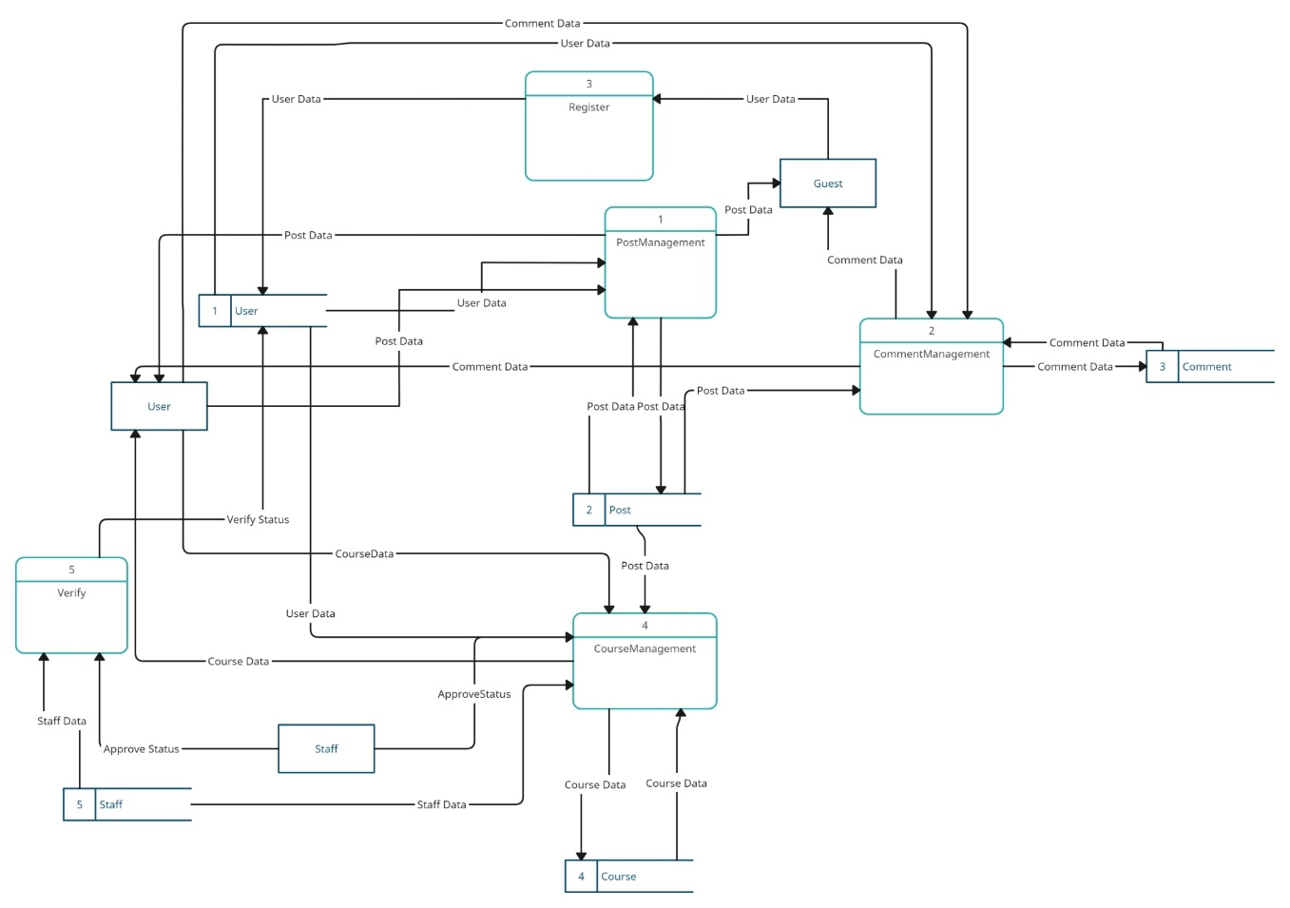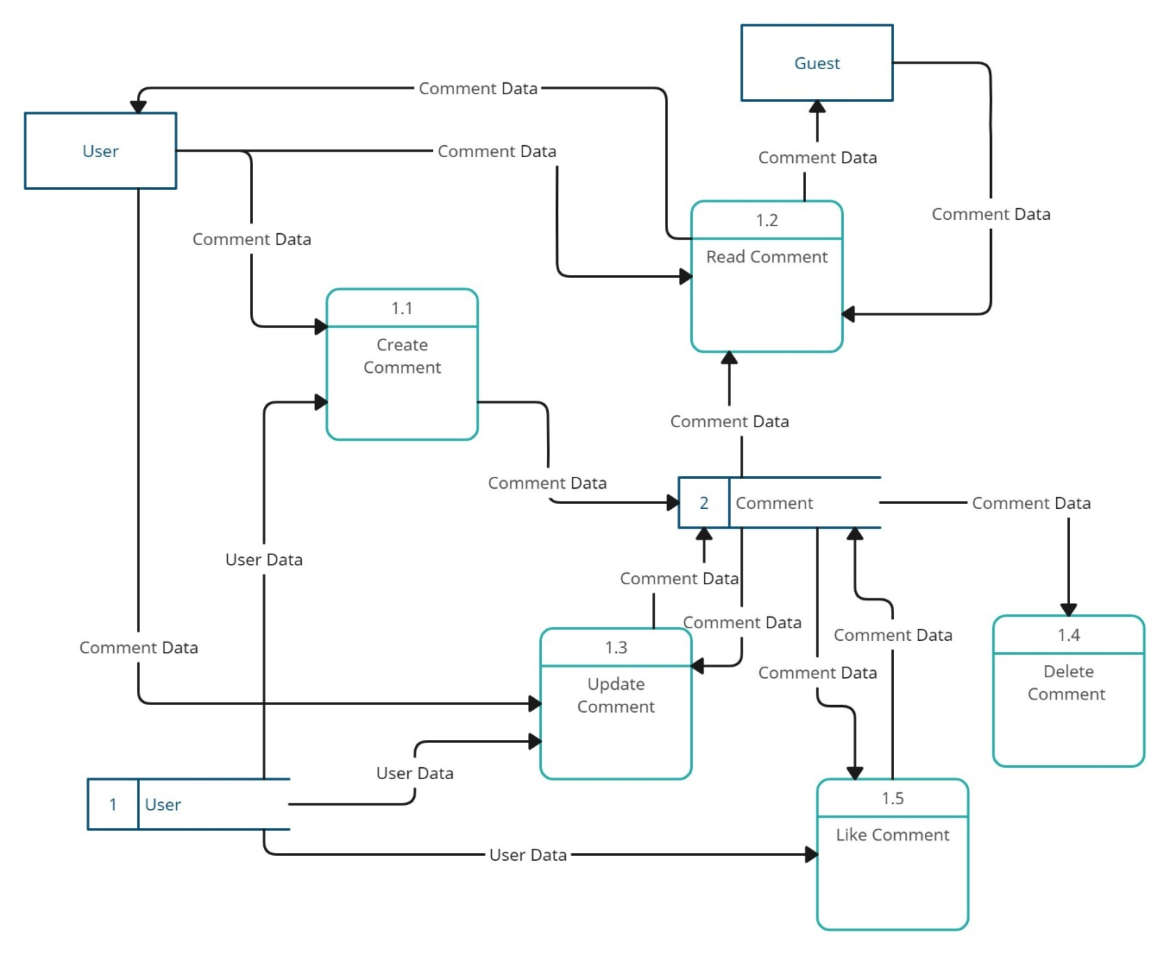

**DFD Level 1-2**



